Moodle und die APP ePOP
Liebe KollegInnen!
Danke, dass Sie die App ePOP im Unterricht verwenden werden. In der folgenden Anleitung werden die grundlegenden Schritte erläutert.
Wenn Sie jedoch weiterführende Informationen benötigen, bzw. ein SCHILF/SCHÜLF planen, nehmen Sie doch Kontakt mit Herrn Mag. Andreas Riepl auf – er wird Ihnen gerne weiterhelfen. E-Mail-Adresse: ariepl@gtn-solutions.com

Die Schritte im Vorfeld...

- Schritt: Installation der „exabis Moodle plugins“
Die App ePOP arbeitet mit den „exabis Moodle plugins“ zusammen. Wenn Sie eine edumoodle-Instanz haben, müssen die Blöcke lediglich in einem Kurs aktiviert werden. Falls Sie eine eigene Moodle-Installation haben, müssen diese vom Moodle-Administrator auf der Moodle-Instanz Ihrer Schule installiert werden.
Weitere Informationen: www.exabis.at.

- Schritt: Auswahl der Kompetenzen, die mit den Beispielen/Aufgaben verknüpft werden sollen.

- Schritt: Erstellen der Beispiele
Entwerfen Sie jene Beispiele/Aufgaben, die Sie im Unterricht einsetzen möchten.

- Schritt: Verknüpfen der Beispiele mit dem Kompetenzraster
- Im Block „exabis competencies“ die Einstellungen konfigurieren und dabei den Gegenstand auswählen.
- Im Kompetenzüberblick den gewünschten Kompetenzbereich auswählen.
- Durch einen Klick auf den grauen Pfeil in der ersten Spalte gelangt man zum nächsten Fenster.

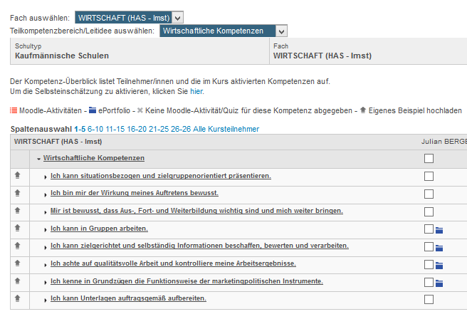
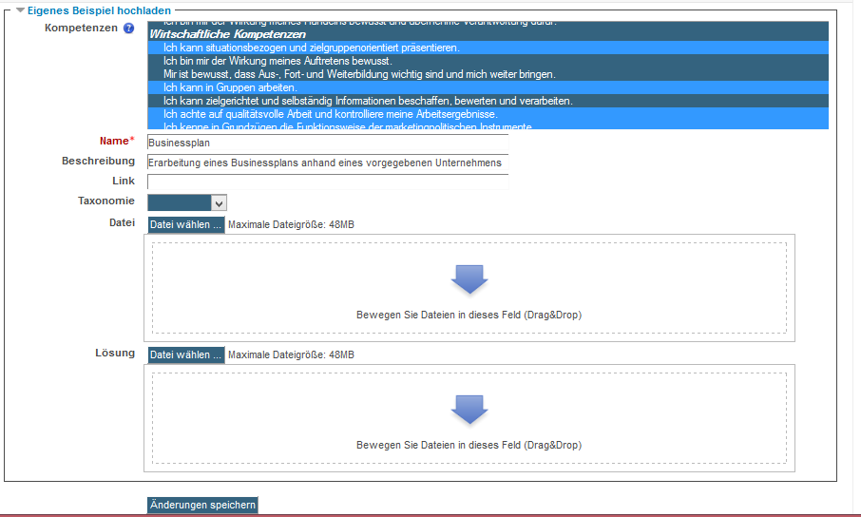

- In diesem Fenster können die relevanten Kompetenzen ausgewählt werden. Sollen mehrere Kompetenzen durch das Beispiel angesprochen werden, erfolgt die Auswahl mit gedrückter Strg-Taste.
- Nach Eingabe des Namens und einer kurzen Beschreibung des Beispiels kann dieses entweder über einen Link oder durch Hochladen in exabis-competencies eingespielt werden.
Das Beispiel wird anschließend beim Aufrufen der App ausgegeben.

Die Schritte mit den Schüler/innen…

- Schritt: Schüler/innen installieren ePOP
Anbei finden Sie eine Anleitung zur Installation von ePOP auf den Smartphones der Schüler/innen.

- Schritt: Schüler/innen bearbeiten die Beispiele
Die Schüler/innen bearbeiten die Beispiele. Dieser Schritt ist ebenfalls in der Anleitung für Schüler/innen enthalten.

- Schritt: Schüler/innen veröffentlichen die Beispiele
Auch dieser Schritt ist in der Anweisung für die Schüler/innen beschrieben. Achten Sie jedoch darauf, dass die Schüler/innen die Aufgaben auch für Moodle freigeben.

- Schritt: Sie beurteilen die Beispiele
Nun beurteilen Sie die Arbeiten der Schüler/innen.

Die Arbeiten im Modul exabis competences…

- Schritt: Bestätigung der erreichten Kompetenzen
Im Modul „exabis competencies“ erhalten Sie folgende Übersicht. Weiterführende Informationen zu der Modulreihe finden Sie hier: www.exabis.at

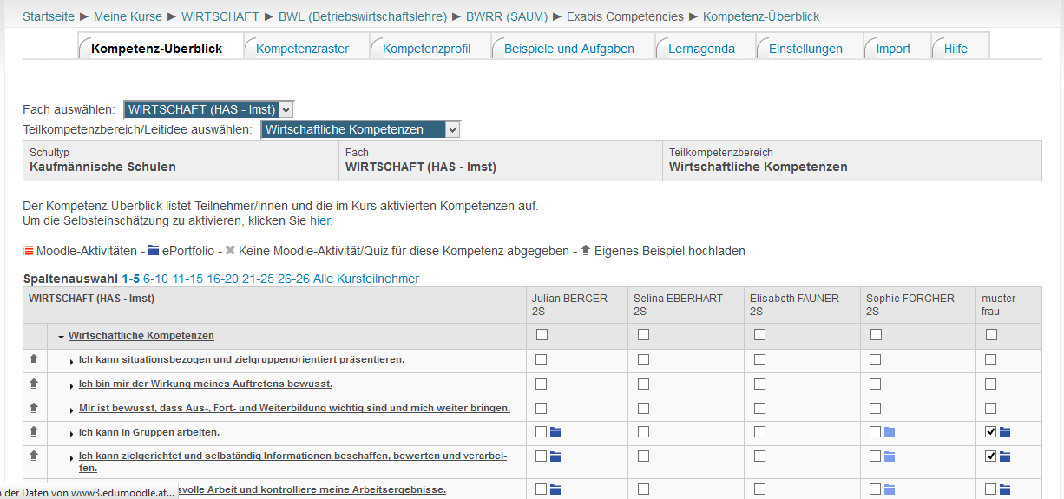
- Dunkelblaue Symbole zeigen Artefakte an, die von den Schüler/innen in ihrem Portfolio freigegeben wurden.
- Hellblaue Symbole zeigen Artefakte an, die von den Schüler/innen zwar gelöst wurden, jedoch nicht freigegeben wurden.
- Sie haben die Möglichkeit durch einen Klick auf die entsprechende Kompetenz, diese zu bestätigen.

Weitere Empfehlungen für die Verwendung der APP ePOP
Folgende Erfahrungswerte/Empfehlungen geben wir nach Durchführung des IMST-Projektes „Elektronische Dokumentation des Kompetenzerwerbs mittels App“ gerne weiter:
Infrastruktur
- Die Installation der exabis-Module auf Moodle ist die Voraussetzung für die Verwendung der App ePOP.
- Auf den Smartphones der SchülerInnen soll genügend Speicherplatz zur Verfügung stehen.
- Von den Eltern möglicherweise (je nach Schulstufe) eine Einverständniserklärung einholen, dass das Smartphone für Unterrichtszwecke verwendet wird.
Schüler/innen
- Manche Schüler/innen waren nur schwer davon zu überzeugen, dass sie das Smartphone für den Unterricht verwenden sollen/dürfen. Im Nachhinein hat sich herausgestellt, dass sie ein älteres Modell hatten und es nicht öffentlich zeigen wollten.

- Auch wenn die App sehr selbsterklärend ist, hatten manche Schüler/innen der HAS-Schulform Schwierigkeiten mit dem selbstständigen Erarbeiten der Vorgangsweise, wie Aufgaben abgegeben werden sollen, bzw. freigeschaltet werden.
- Der grundsätzliche Nutzen und Sinn eines ePortfolios sollte im Vorfeld etwas detaillierter erarbeitet werden.
- Während der Erarbeitungsphase sollte der ePortfolio-Fortschritt mit den Schüler/innen regelmäßig besprochen werden um etwaige Schwierigkeiten gleich am Beginn zu beseitigen.
Aufgabenstellungen
- Die von uns bereitgestellten Aufgabenstellungen wurden von den Schüler/innen in der zweiten Umfrage zwar als interessant und abwechslungsreich, aber auch als sehr zeitaufwändig beschrieben. Hier wäre die Empfehlung, dass sie so gestaltet sind, dass Sie von den Schüler/innen in kurzer Zeit erarbeitet werden können. Qualität vor Quantität.

